УДК 621.317.39

ОСЦИЛЛИСТОРНЫЕ ПРЕОБРАЗОВАТЕЛИ СИЛЫ

А.И. Чередов, А.В. Щелканов
Омский государственный технический университет, г. Омск, Россия

Аннотация – Рассмотрена возможность использования осциллисторов из электронного германия для построения частотных преобразователей силы. Приведены результаты экспериментальных исследований разработанных преобразователей. При температуре Т = 295 К чувствительность в диапазоне (0-10) Н составляет (0,9 – 1,1) кГц/Н. Чувствительность при Т =77 К достигает 15 кГц/Н.
Ключевые слова – осциллисторный эффект, сила, винтовая неустойчивость, измерительный преобразователь, чувствительность.
I. ВВЕДЕНИЕ
Современные системы сбора и обработки информации отличаются широким использованием первичных измерительных преобразователей, преобразующих физические величины в электрические сигналы, удобные для дальнейшей передачи и обработки. Измерительные преобразователи (ИП) являются важной частью измерительной системы и во многом определяют ее метрологические характеристики. Несмотря на многообразие физических эффектов, лежащих в основе ИП, подавляющее большинство в качестве информативного параметра имеют изменение амплитуды и являются аналоговыми устройствами. Для дальнейшей обработки такого сигнала часто необходимо его усиление и преобразование в код, что увеличивает стоимость измерительной системы.
Исключить промежуточные преобразования и, соответственно, уменьшить стоимость и улучшить точностные характеристики, возможно с помощью ИП с частотным выходным сигналом. Одним из эффектов, осуществляющим непосредственное преобразование аналоговой величины в частоту, является осциллисторный эффект, обнаруженный Ю.Л. Ивановым и С.М.Рывкиным в 1958 г. Эффект заключается в возбуждении колебаний тока, протекающего по стержню из полупроводника, помещенного в продольные электрическое и магнитное поля [1].
Возникновение колебаний тока в осциллисторе обусловлено возникновением абсолютной винтовой неустойчивости электронно-дырочной плазмы, которое заключается в следующем. Любое возникшее малое винтообразное возмущение квазинейтральной плотности электронно-дырочной плазмы полупроводникового образца, помещенного в продольные электрическое и магнитное поля, под действием электрического поля Е распространяется вдоль образца, одновременно усиливаясь. Кроме того, при продольном перемещении происходит поворот винтового возмущения. Следует отметить, что для несобственного полупроводника будет преобладать перенос возмущения вдоль образца, а для собственного – движение будет чисто вращательным. Скорость перемещения и усиление зависят от напряженностей электрического и магнитного полей. При значениях напряженностей полей, превышающих некоторые пороговые значения Е > Е_{П} и В > В_{П} амплитуда первоначального возмущения неограниченно растет во времени в фиксированной точке образца, что приводит к возникновению спонтанных колебаний тока в образце. Одновременно с колебаниями тока на боковых гранях образца возникают колебания электрического потенциала, причем частоты этих колебаний равны. В дальнейшем будем их называть осциллисторными колебаниями. Частота осциллисторных колебаний может определяться как частотой вращения винтовых возмущений в электрическом и магнитном полях, так и амбиполярным сносом винтовых возмущений под действием внешнего продольного электрического поля. В первом случае, соответствующем осциллистору из собственного полупроводника, частота определяется частотой вращения винтовых возмущений и зависит от индукции магнитного поля В. В случае осциллистора из несобственного полупроводника частота собственного амбиполярным сносом винтового возмущения и зависит от напряженности электрического поля Е [2].
Следует отметить, что в осциллисторе из почти собственного полупроводника, например из высокоомного германия, будут существовать как вращение винтовых возмущений под действием магнитного поля, так и их снос под действием электрического поля. В этом случае частота осциллисторных колебаний будет определяться как частотой вращения, так и скоростью сноса винтовых возмущений.
В условиях многодолинной структуры зоны проводимости полупроводникового материала, например, германия, существует анизотропия подвижности электронов в разных долинах. При одноосной деформации осциллистора из такого материала может происходить перераспределение электронов [3], приводящее к изменению значения амбиполярной подвижности. Выражение для амбиполярной подвижности имеет вид:
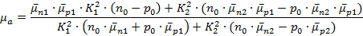
где – усредненные подвижности электронов вдоль и поперек электрического поля;
– усредненные подвижности дырок вдоль и поперек электрического поля;
К₁,К₂ – волновые числа, характеризующие неоднородность распределения плотности и потенциала в области квазинейтрального возмущения вдоль и поперек электрического поля.
Из выражения видно, что при наличии анизотропии подвижности электронов и дырок может возникнуть амбиполярный снос возмущения, т.е. μ_{a} ≠ 0, который вызывает появление поправки к частоте осциллисторных колебаний, зависящей от величины амбиполярной подвижности. Причем значение амбиполярной подвижности будет изменяться в зависимости от деформации осциллистора.
Наличие амбиполярного сноса вызывает изменение частоты осциллисторных колебаний, зависящее от величины амбиполярной подвижности. Это свойство осциллисторного эффекта может быть использовано для построения частотных датчиков силы.
II. РЕЗУЛЬТАТЫ ЭКСПЕРИМЕНТОВ
Для проведения экспериментальных исследований чувствительные элементы (осциллисторы) изготавливались из электронного германия с удельным сопротивлением 0,45 Ом⋅м в виде бруска квадратного сечения размерами (1,1х1,1х5) мм3. Электронно-дырочная плазма создавалась двойной инжекцией носителей зарядов с инжектирующего и омического контактов. Инжектирующие контакты изготавливался из чистого индия, а омические – из сплава Sn+5%Sb.
Электрическое поле в осциллисторе создавалось приложением к его торцевым контактам напряжение в виде одиночных или повторяющихся с частотой 10 Гц прямоугольных импульсов длительностью 5 мс. Использование импульсного питающего напряжения позволяет уменьшить нагрев осциллистора. Магнитное поле создавалось с помощью малогабаритных постоянных самарий-кобальтовых магнитов, которые располагаются в корпусе трубчатой магнитной системы из магнитномягкого материала, обладающей малым полем рассеяния. Индукция магнитного поля в рабочем зазоре магнитной системы составляла 0,4 Тл. Конструкция магнитной системы с осциллистором в рабочем зазоре приведена на рис. 1.
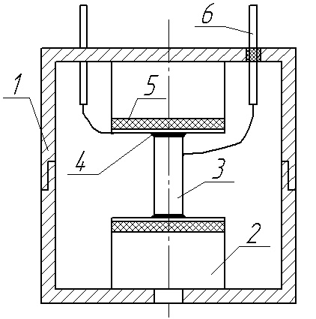
1 – корпус; 2 – постоянные магниты; 3 – осциллистор; 4 – контактные площадки; 5 – изоляционные прокладки; 6 – выводы.
Рисунок 1 – Конструкция измерительной системы
Вывод осциллисторных колебаний во внешнюю может быть осуществлен различными способами [4]. В данной работе использовался способ, использующий омический контакт, выполненный на боковой грани осциллистора, приведенный на рис.2.
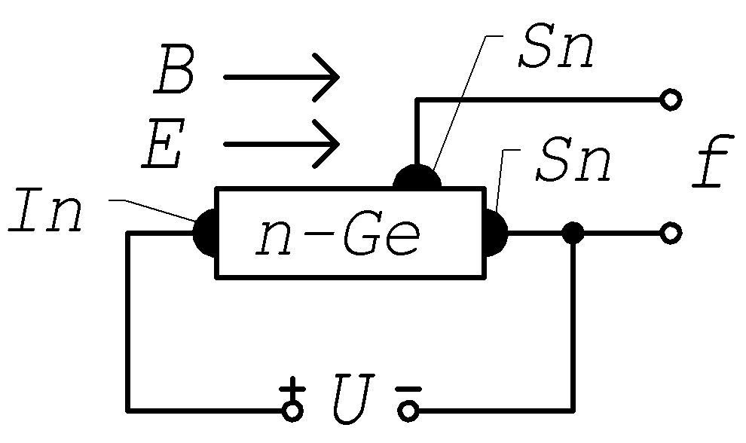
Рисунок 2 – Схема вывода осцилллисторных колебаний во внешнюю цепь
Данная схема позволяет получить амплитуду полезного сигнала, достигающую единиц вольт.
На рис. 3 и 4 показаны статические характеристики осциллисторного преобразователя силы. Характеристики снимались при температурах 295 К и 77 К и различных напряжениях питания осциллистора.
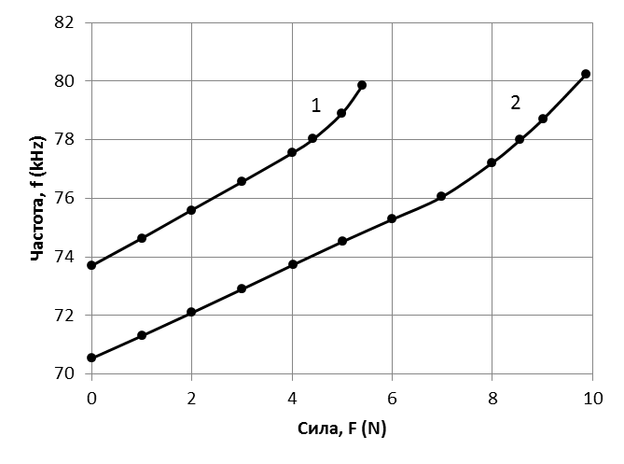
Рисунок 3 – Статическая характеристика при T=295K.
1) U=50 V; 2) U=40 V.
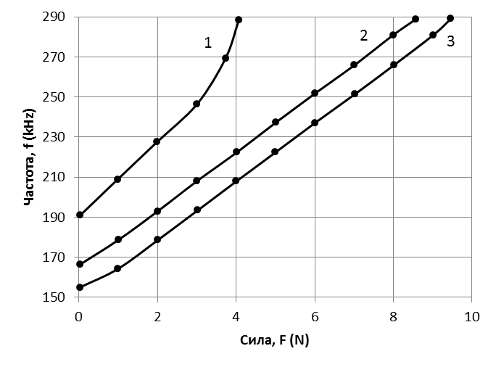
Рисунок 4 – Статическая характеристика при T=77K.
1) U=50 V; 2) U=40 V; 3) U=30.
При температуре Т = 295 К чувствительность исследованных осциллисторных преобразователей силы в диапазоне (0-10) Н составляет (0,9 – 1,1) кГц/Н. При понижении температуры чувствительность возрастает и при Т =77 К для разработанных преобразователей она достигает 15 кГц/Н. В проведенных экспериментах увеличение напряжения питания преобразователя приводило к увеличению чувствительности датчика.
III. ЗАКЛЮЧЕНИЕ
Результаты экспериментальных исследований, представленные в работе, показывают на возможность использования осциллисторного эффекта для создания первичных измерительных преобразователей силы с частотным выходным сигналом, характеризующиеся работоспособностью в широком интервале температур и высокой чувствительностью при криогенных температурах. Из анализа результатов проведенных исследований можно сделать вывод о возможности и целесообразности их использования при низких температурах, например в криогенных средах.
БИБЛИОГРАФИЧЕСКИЙ СПИСОК
- Иванов Ю.Л., Рывкин С.М. Возникновение колебаний тока в образцах германия, помещенных в электрическое и продольное магнитное поле //ЖТФ, 1958. Т. 28. № 4. C. 774−775.
- Hurwitz С. E., Mc Whorter A.L. Grawing helical density waves in semiconductor plazmas// Physical Review. A., 1964. V. 134.A. P. 1033 - 1050.
- Влияние междолинного перераспределения электронов на частоту осциллистора в кремния и германии / ВЛ. Бондар, В.В. Владимиров, П.П. Доскоч, Е.A. Чабан, А.И. Щедрин. - ЖЭТФ, 1975, т. 69, вып. 6, с. 2167-2169.
- Чередов А.И., Щелканов А.В. Частотные преобразователи перемещения на основе винтовой нестабильности полупроводниковой плазмы //Динамика систем и механизмов, 2014. №2. C. 54−57.

Чередов Александр Иванович, к.т.н., доцент кафедры РТУиСД Омского государственного технического университета. Область научных интересов – разработка измерительных преобразователей на основе токовых неустойчивостей в полупроводниках. Автор и соавтор 100 научных и учебно-методических работ. SPIN-код: 6957-1660
Щелканов Андрей Владимирович, доцент кафедры РТУиСД Омского государственного технического университета. Область научных интересов – измерительные преобразователи на основе токовых неустойчивостей в полупроводниках. Автор и соавтор 40 научных и учебно-методических работ. SPIN-код: 2564-1461

